高中会考地理模拟试题（三）

本试题分第Ⅰ卷（选择题）和第Ⅱ卷（非选择题）两部分。第Ⅰ卷共4页，满分为50分；第Ⅱ卷共4页，满分为50分。本试题共8页，满分100分，考试时间为60分钟。答卷前，请考生务必将自己的姓名、准考证号、座号涂写在答题卡上，并同时将考点、姓名、准考证号、座号填写在试卷规定的位置。考试结束后，将本试卷和答题卡一并交回。



注意事项：

1．第Ⅰ卷为选择题，每小题选出答案后，用2B铅笔把答题卡上对应题目的答案标号涂黑，如需改动，用橡皮擦干净后，再选涂其他答案标号。答案写在试卷上无效。

2．第Ⅰ卷共25小题，每小题2分，共50分。其中1～20题为单项选择题， 21～25题为双项选择题。

一、单项选择。（每小题2分，共40分。在每题给出的四个选项中，只有一项是符合题目要求的，多选、错选均不得分。）

* 走进地球。

当地时间2月23日20时，北京时间2月24日0时，2014年第二十二届冬季奥运会闭幕式在俄罗斯索契举行。据此完成1～3题。

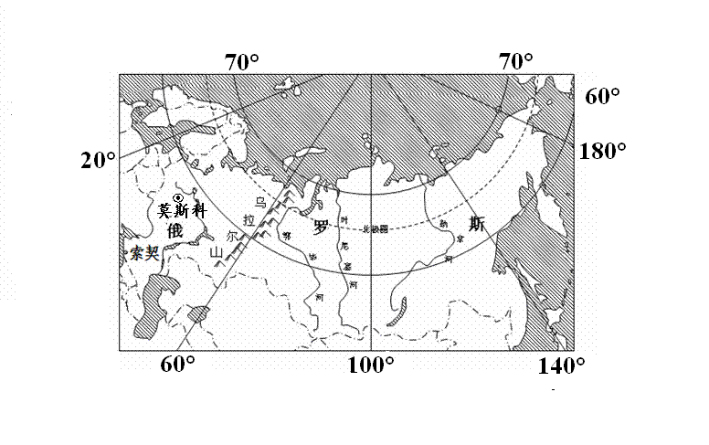

●

1.有关索契的描述，正确的是

A.经纬度位置是43°N，39°W 　 B.在莫斯科的西南方向

C.濒临世界上最大湖泊——里海 D.位于俄罗斯西南边境

2.此时，地球在公转轨道上的位置及昼夜长短情况是

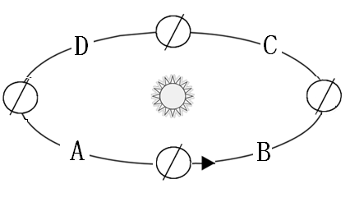

地球公转

A.A附近，昼长夜短 B.B附近，昼夜平分

C.C附近，昼短夜长 D.D附近，无法确定

3.我们观看闭幕式直播的时间与索契当地时间不同的原因是

A.地球自转 B.地球公转

C.我国位于俄罗斯南部 D.电视台转播时间不同

* 认识世界**。**

4.关于区域位置的描述，正确的是

A.中东位于 “十字路口” B.东南亚地处“三洲五海之地”

C.撒哈拉以南的非洲北临地中海 D.北极地区主要位于北极圈以北

5.关于区域气候特征的描述，正确的是

A.东南亚热带草原气候面积广大 B.南极地区不像北极地区那么严寒

C.欧洲西部温带海洋性气候广布 D.中东地区以地中海气候为主

6.关于右图所示地区，说法正确的是

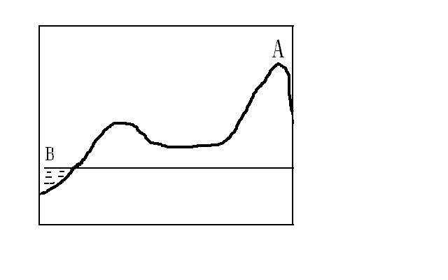

某地区地形剖面

A.如果是印度，A是喜马拉雅山，B是印度洋

B.如果是澳大利亚，A是大分水岭，B是大西洋

C.如果是美国，A是阿尔卑斯山脉，B是北冰洋

D.如果是俄罗斯，A是乌拉尔山，B是太平洋

7.下列各国地理特征的描述，正确的是

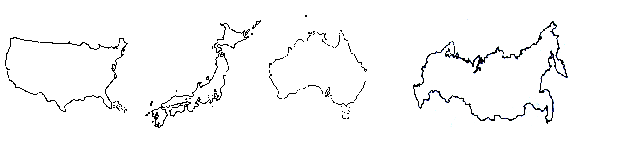

A B C D

A.A国位于亚欧板块和太平洋板块交界地带，热带雨林的开发和保护受到世人关注

B.B国是世界最大的高新技术产业基地，人口、粮食、环境问题突出

C.C国是世界矿产品的主要出口国，工业分布在太平洋沿岸和濑户内海沿岸

D.D国自然资源丰富，重工业发达，大量出口石油、天然气等

8.关于农产品的叙述，正确的是 A.美国主要粮食作物是水稻，实现了地区生产的专业化 B.欧洲西部热带农产品种类丰富，多分布在地中海沿岸 C.青藏地区分布着河谷农业，主要农作物是青稞、小麦D.东南亚盛产热带经济作物，咖啡、甘蔗、柑橘产量居世界首位

9.下列关于河流水文特征的描述，正确的是

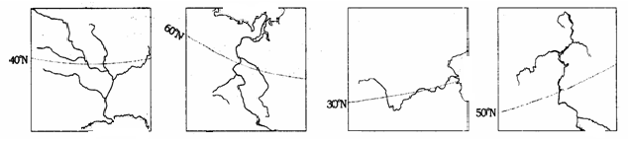

墨西哥湾

北冰洋

东海

里海

A

B

D

C

A.A河是俄罗斯的“母亲河”，为欧洲第一长河B.B河向北注入北冰洋，有凌汛现象

C.C河向东流入东海，是世界第四长河 D.D河向南注入里海，是美国最大河流

* 了解中国。

10.有关中国疆域的描述，正确的是A.最北端在黑龙江省漠河，全年冰天雪地 B.领土南北跨纬度广，导致了南北部的气候差异C.陆地领土约960万平方千米，与大洋洲面积差不多

D.濒临的海洋，自北向南依次为渤海、东海、黄海、南海

11.下列图片能够反映我国藏族文化特色的是

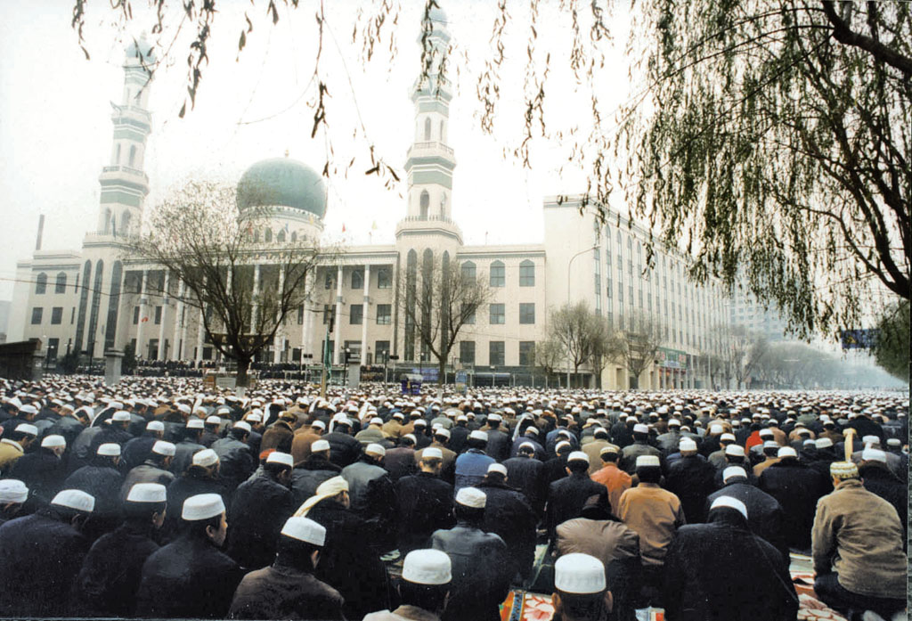

开斋节

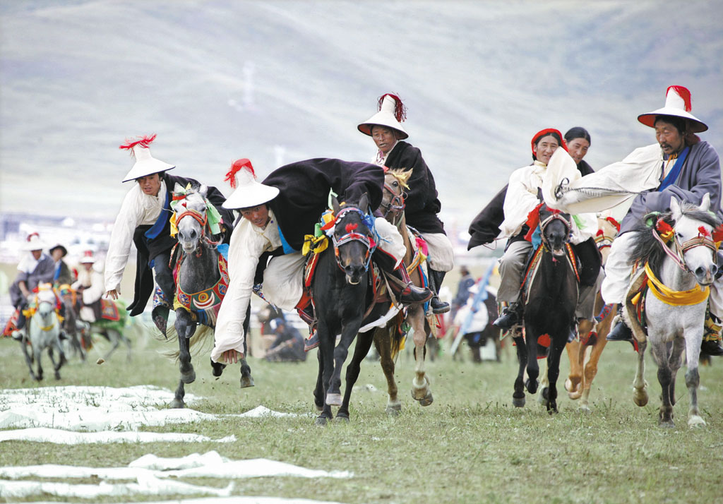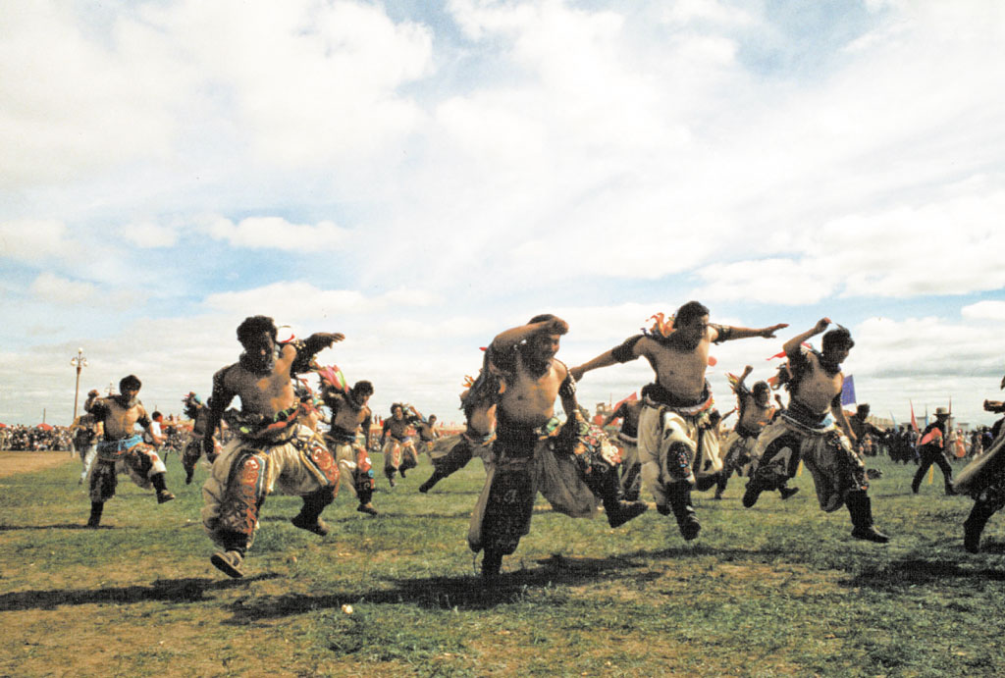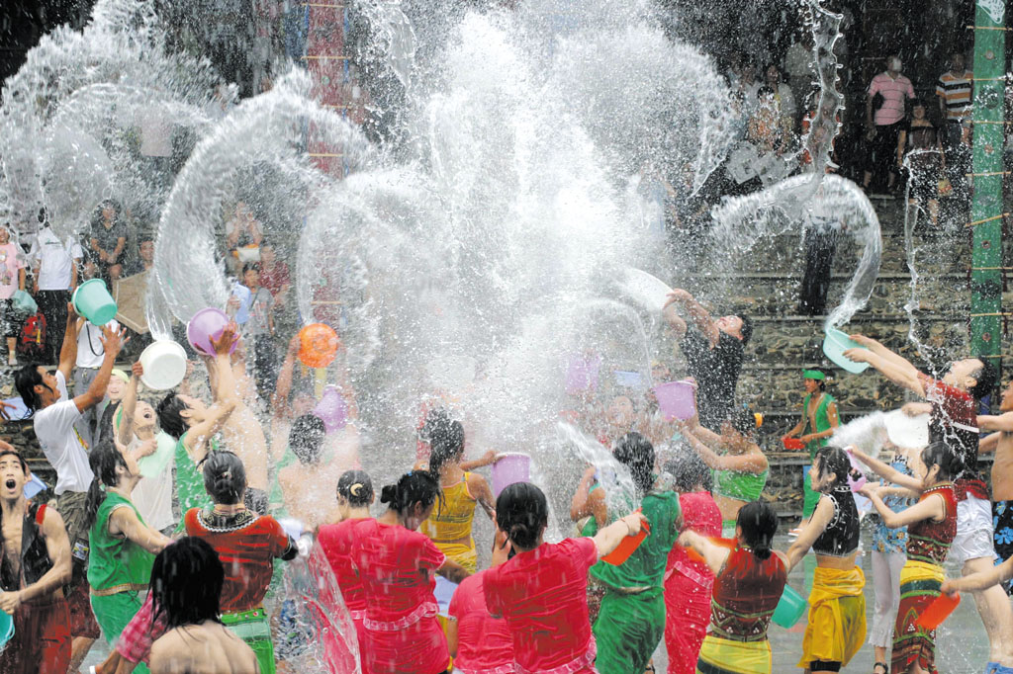

泼水节

雪顿节

那达慕节

A B C D

12.对我国人口和民族的描述，正确的是

A.2010年人口总数约为13.40亿 B.人口分布特点是西密东疏

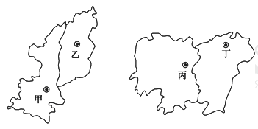 C.回族是人口最多的少数民族 D.少数民族主要分布在东北、西北、东南

13.对图中省份的说法错误的是

A.甲省位于我国第二级阶梯上

B.乙省简称是晋

C.丙省位于亚热带

D.丁省行政中心是长沙

14.关于我国地形特征及其影响的叙述，错误的是

A.地形类型多样，有利于多种农业经济的发展

B.受地势影响，我国多数大河自东向西流

C.地势西高东低有利于海上湿润气流深入内陆，形成降水

中国局部地区

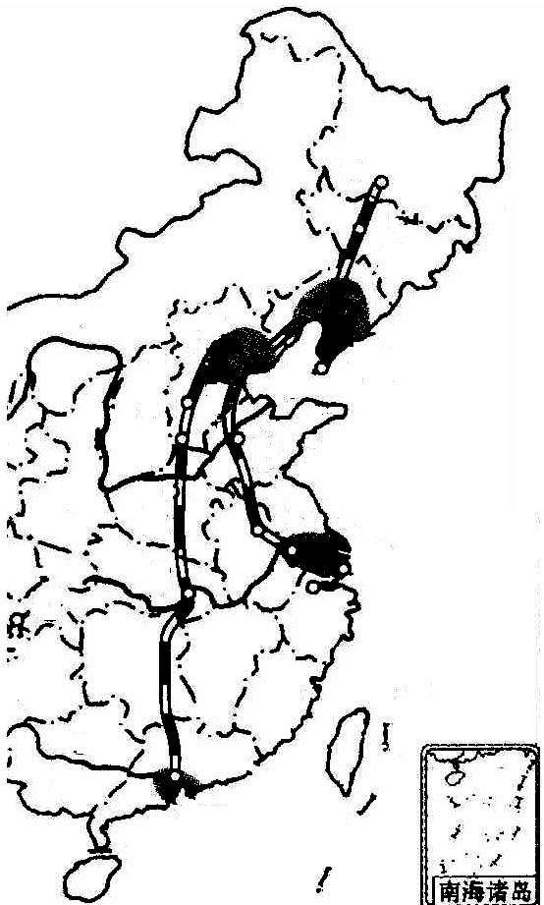

**A**

**B**

**C**

**D**

D.山区面积广大，利于发展林业、旅游业等

15.右图中各区域特征的描述，错误的是

A.A地区有京哈线穿过，发展了外向型经济

B.南水北调缓解了B地区水资源紧张，有利于工农业生产

C.西气东输优化了C地区能源结构，改善了东部环境

D.D省与香港合作形成世界先进制造业和现代化服务业基地

16.关于长江、黄河特征的叙述，正确的是

A.长江发源于青藏高原，下游形成“地上河”

B.黄河干流主要流经湿润地区，水量充足

C.长江上游落差大，被誉为“水能宝库”

D.黄河下游航运价值大，被誉为“黄金水道”

17.我国四大地理区域特征叙述正确的是

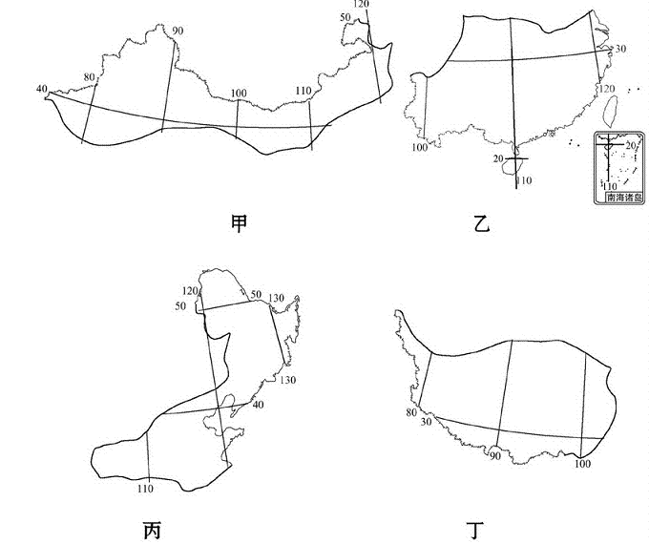

甲

乙

丙

丁



A.甲是西北地区，“远看是山，近看是川”是其显著特征，牧区多见蒙古包

B.乙是南方地区，深居内陆，气候干旱，民居屋顶坡度较小、墙体较厚

C.丙是北方地区，以平原、高原为主，民居屋顶坡度较大、墙体较高

D.丁是青藏地区，地势高耸，形成独特的高寒气候，城镇多见平顶碉房

* 探究家乡。

第二届济南泉水节于2014年8月23日至9月6日举办，本届泉水节致力于打造一次全民深度参与的群众狂欢。阅读图文资料回答18～20题。

18.关于济南地形及其影响，描述正确的是

A.北部以低山丘陵为主，适宜种植经济林B.中部为山前平原区，泉群众多

C.南部以冲积平原为主，是主要的小麦产区D.地势南高北低，河流均向北流

19.泉水节选择在8、9月份举办的自然原因是

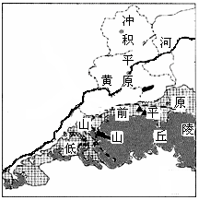

济南地形

A.学校放暑假，方便学生参与 B.气候炎热，利于防暑降温

C.降水丰沛，泉涌密集 D.提升泉城知名度和美誉度

20.济南低山丘陵区容易出现下列情形，请为漫画选择最合适的题目

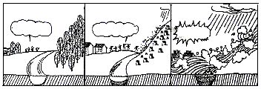

救命啊！

哇！好幸福

要靠山吃山

A.靠山吃山 B.自毁家园 C.幸福之门 D.致富之路

二、双向选择（每小题2分，2共40分。在每题给出的四个选项中，有两项是符合题目要求的，多选、错选均不得分。）

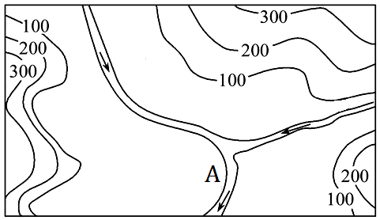21.右图中有利于A地聚落形成与发展的有利条件是

A.风景优美 B.水源充足C.空气清新 D.地势平坦

22.关于亚洲地理特征描述正确的是

A.世界上面积最大，跨经度最广的大洲 B.大部分地区位于北半球，东临太平洋C.长河众多，其中最长的河流是长江 D.气候复杂多样，季风气候面积最广

23.对各地区文化的描述，正确的是A.东南亚以黄种人为主，是东西方兼容文化的典型

B.日本华人华侨分布最集中，中华文化是其重要旅游资源之一

C.撒哈拉以南非洲是黑种人的故乡，当地居民大多擅长击鼓

D.欧洲西部历史文化特色鲜明，法国巴黎卢浮宫博物馆在世界上享有盛誉

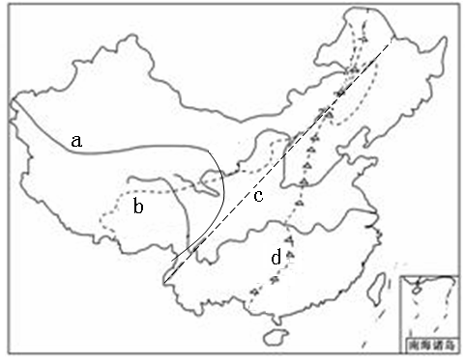24.右图中分界线与名称搭配正确的是

A.a线——我国二、三阶梯分界线

B.b线——我国半干旱、半湿润地区分界线

C.c线——我国人口稠密区与稀疏区分界线

D.d线——我国畜牧业与种植业分界线

25.关于我国气候对农业的影响，叙述正确的是

A.东北三省雨热同期，适合小麦的种植 B.长江三角洲温和湿润，是重要畜牧业区 C.青藏地区夏季热量充足，瓜果特别甜 D.新疆夏季光热充足，利于棉花生长和采摘